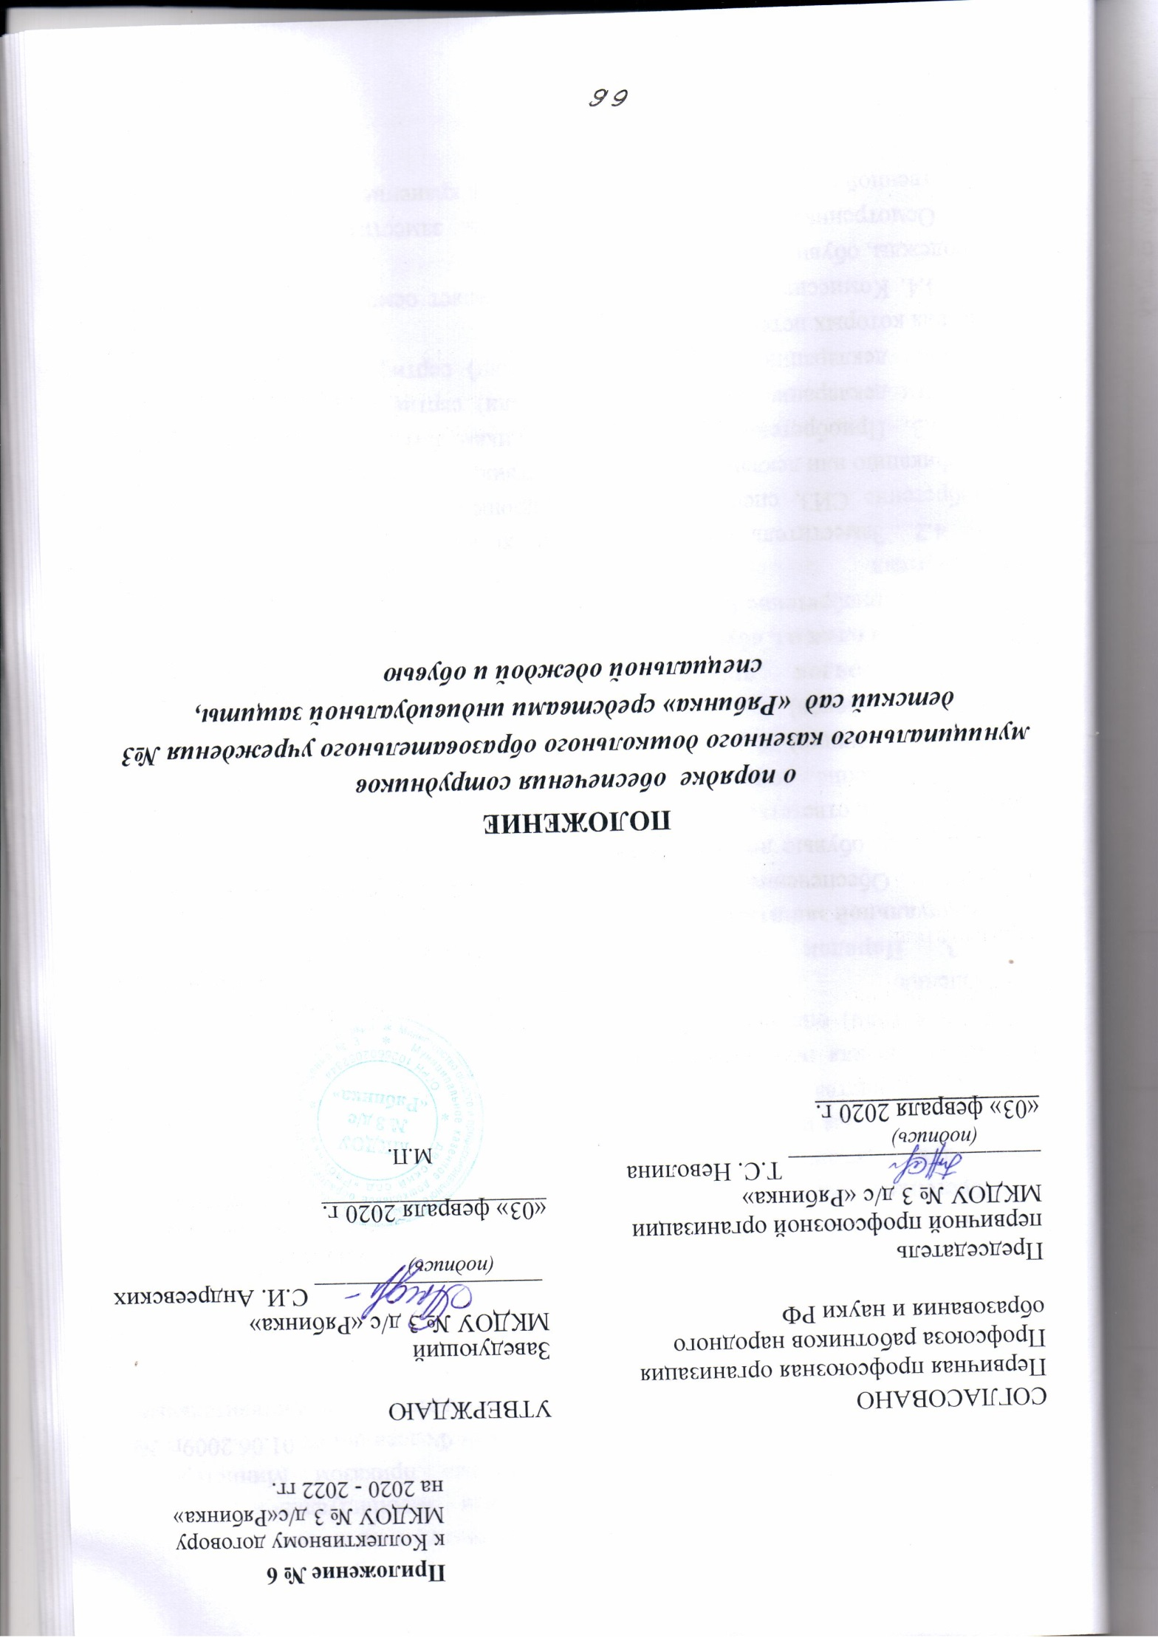

**1. Общие положения.**

1.1. Настоящее Положение разработано в соответствии с межотраслевыми правилами обеспечения работников средствами индивидуальной защиты, специальной одеждой и обувью утвержденными приказом Министерства здравоохранения и социального развития Российской Федерации от 01.06.2009г. № 290н и Соглашением по охране труда между работодателем и представительным органом трудового коллектива муниципального казенного дошкольного образовательного учреждения № 3 детский сад «Рябинка».

1.2. Настоящее Положение разработано с целью упорядочения обеспечения рабочих и служащих средствами индивидуальной защиты, специальной одеждой и обувью (далее Положение) – установления обязательных требований к приобретению, выдаче, применению, хранению и уходу за средствами индивидуальной защиты, специальной одеждой и обувью.

**2. Основные понятия.**

2.1. Средства индивидуальной защиты (далее – СИЗ), спецодежда, обувь, используемые для предотвращения или уменьшения воздействия на работников вредных и (или) опасных производственных факторов, а также для защиты от загрязнения.

**3. Порядок оформления списков на приобретение средств индивидуальной защиты, специальной одежды, обуви.**

3.1. Обеспечение работников средствами индивидуальной защиты, спецодеждой, обувью должно осуществляться на основе ежегодно составляемых списков лицом, ответственным за их составление – специалистом по охране труда.

Составление списков осуществляется с учетом численности рабочих (мужчин и женщин), с указанием наименования спецодежды, обуви, размеров, роста (типоразмеров).

**4. Порядок приобретения средств индивидуальной защиты, специальной одежды, обуви.**

4.1. Приобретение СИЗ, спецодежды, обуви осуществляется за счет средств работодателя.

4.2. Заместитель заведующего по хозяйственной части обеспечивает приобретение СИЗ, спецодежды, обуви, прошедших в установленном порядке сертификацию или декларирование соответствия.

4.3. Приобретение и выдача работникам СИЗ, спецодежды, обуви не имеющим декларацию о соответствии и (или) сертификата соответствия, либо имеющих декларацию о соответствии и (или) сертификат соответствия, срок действия которых истек, не допускается.

4.4. Комиссия по охране труда осуществляет осмотр приобретенных СИЗ, спецодежды, обуви с составлением акта.

Осмотренные СИЗ, спецодежда, обувь заместитель заведующего по хозяйственной части сдает в склад кастелянше на хранение.

**5. Порядок выдачи и применения СИЗ.**

5.1. Заведующий имеет право с учетом мнения выборного органа первичной профсоюзной организации и своего финансово-экономического положения устанавливать нормы бесплатной выдачи работникам средств индивидуальной защиты, специальной одежды, обуви, улучшающие по сравнению с типовыми нормами защиту работников от имеющихся на рабочих местах вредных и (или) опасных факторов, а также особых температурных условий или загрязнения.

5.2. Заведующий имеет право с учетом мнения выборного органа первичной профсоюзной организации заменить один раз в год СИЗ, спецодежду, обувь предусмотренных типовыми нормами, аналогичным, обеспечивающим равноценную защиту от опасных и вредных производственных факторов.

5.3. Работникам, занятым на работах с вредными и (или) опасными условиями труда, а также на работах, выполняемых в особых температурных условиях или связанных с загрязнением, соответствующие СИЗ, спецодежда, обуви выдаются бесплатно в соответствии с перечнем профессий и должностей, работа в которых дает право на бесплатное обеспечение средств индивидуальной защиты специальной одежды, обуви в учреждении, согласованный с председателем профсоюзного комитета и утвержденный руководителем

5.4. В случае не обеспечения работника, занятого на работах с вредными и (или) опасными условиями труда, а также с особыми температурными условиями или связанными с загрязнением, СИЗ, спецодеждой, обувью в соответствии с законодательством Российской Федерации он вправе отказаться от выполнения трудовых обязанностей, а работодатель не имеет право требовать от работников их исполнения, и обязан оплатить возникший по этой причине простой.

5.5. Работникам, временно переведенным на другую работу, учащимся и студентам образовательных учреждений начального, среднего и высшего профессионального образования на время прохождения производственной практики (производственного обучения), а также другим лицам, участвующим в производственной деятельности учреждения либо осуществляющим в соответствии с действующим законодательством мероприятия по контролю (надзору) в установленной сфере деятельности, СИЗ, спецодежда, обуви выдаются в соответствии с типовыми нормами и правилами на время выполнения этой работы.

5.6. Специалист по охране труда при проведении вводного инструктажа обязан обеспечить информирование работников о порядке выдачи и полагающихся им, в соответствии типовыми нормами выдачи СИЗ, спецодежды, обуви.

5.7. Ответственным за выдачу средств индивидуальной защиты, спецодежды и обуви является заместитель заведующего по хозяйственной части.

5.8. Ответственным за надлежащее хранение, надлежащее санитарное состояние спецодежды является кастелянша.

5.9. Выдача работникам и сдача ими СИЗ, спецодежды, обуви фиксируется записью в личной карточке учета выдачи спецодежды, форма которой приведена в приложении № 1 к настоящему Положению. Лицевая сторона карточки заполняется специалистом по охране труда, обратная сторона заполняется заместителем заведующего по хозяйственной части в день выдачи.

5.10. Сроки пользования СИЗ, спецодеждой, обувью исчисляются со дня фактической выдачи их работникам.

5.11.Кастелянша, при выдаче рабочим специальной одежды, на одну из деталей (нагрудный карман, рукав) ставит клеймо учреждения.

5.12. Выдаваемая кастеляншей спецодежда, должна соответствовать полу, росту, размерам работника, а также характеру и условиям выполняемой ими работы.

5.13. СИЗ, спецодежда предназначенные для использования в особых температурных условиях, обусловленных ежегодными сезонными изменениями температуры, выдаются работникам с наступлением соответствующего периода года, а с его окончанием сдаются кастелянше и заместителю заведующего по хозяйственной части для организованного хранения до следующего сезона.

В сроки носки СИЗ, спецодежды применяемых в особых температурных условиях, включается время их организационного хранения.

5.14. Дежурные СИЗ общего пользования выдаются работникам заместителем заведующего по хозяйственной части только на время выполнения тех работ, для которых они предназначены с регистрацией выдачи в журнале (приложение 2).

5.15. При выдаче СИЗ, применение которых требуется от работников практических навыков (респираторы, противогазы, предохранительные пояса и др.) заместитель заведующего по хозяйственной части обеспечивает проведение инструктажа работников о правилах применения указанных СИЗ, простейших способах проверки их работоспособности и исправности, а также организует тренировки по их применению.

5.16. В соответствии с установленными в стандартах сроками заместитель заведующего по хозяйственной части обеспечивает испытание и проверку исправности средств индивидуальной защиты, а также своевременную замену частей средств индивидуальной защиты с понизившимися защитными свойствами. После проверки исправности на средствах индивидуальной защиты ставится отметка (клеймо, штамп) о сроках очередного испытания.

5.17. Работник обязан правильно применить СИЗ, спецодежду, обувь, выданные ему в установленном порядке.

5.18. Работникам запрещается выносить по окончанию рабочего дня СИЗ, спецодежду, обувь за пределы территории учреждения.

5.19. Работники должны ставить в известность работодателя (или его представителя) о выходе из строя (неисправности) СИЗ, спецодежды, обуви.

5.20. Специалист по охране труда контролирует, правильность применения работником СИЗ, спецодежды, обуви.

5.21. Специалист по охране труда контролирует непосредственных руководителей (заместителя заведующего по хозяйственной части, заместителя заведующего по воспитательной и методической работе, шеф-повара), чтобы работники не допускались к выполнению работ без выданных им в установленном порядке СИЗ, спецодежды, обуви, а также с неисправными, не отремонтированными и загрязненными СИЗ.

5.22. В случае пропажи или порчи СИЗ, спецодежды, обуви в установленных местах их хранения по независящим от работников причинам заместитель заведующего по хозяйственной части, и кастелянша выдают им другие исправные СИЗ, спецодежду, обувь. Кастелянша обеспечивает замену или ремонт спецодежды, пришедших в негодность до окончания срока носки по причинам, не зависящим от работника.

5.23. СИЗ, возвращенные работниками по истечении сроков носки, но пригодные для дальнейшей эксплуатации, используются по назначению после проведения мероприятий по уходу за ними (стирки, чистки, дезинфекции, обеспыливания, обезвреживания и ремонта). Пригодность указанных СИЗ, спецодежды, обуви к дальнейшему использованию, в том числе процент износа СИЗ, спецодежды, обуви устанавливает комиссия по охране труда, составляет акт и фиксирует в личной карточке учета выдачи СИЗ.

**6. Порядок организации хранения СИЗ и ухода за ними.**

6.1. Работодатель за счет собственных средств обеспечивает надлежащий уход за СИЗ, спецодеждой, обувью и их хранением.

6.2. Кастелянша обеспечивает надлежащий уход за спецодеждой и ее хранение, а также ремонт и замену спецодежды (меняется по мере загрязнения, но не реже 1 раза в 2 дня для работников пищеблока и лиц, занятых с организацией питания (младшие воспитатели), а для тех. персонала не реже 2-3 раз в неделю).

В этих целях вправе выдавать работникам 2 комплекта соответствующих спецодежды с удвоенным сроком носки.

6.3. Кастелянша ведет учет сдачи спецодежды в стирку и последующей ее выдачи (с соответствующей записью в журнале).

6.4. Для хранения выданных работникам СИЗ, спецодежды, работодатель предоставляет специально оборудованное помещение для хранения приобретенной СИЗ, спецодежды, обуви (склад у заместителя заведующего по хозяйственной работе и кастелянши).

6.5. Стирка, сушка обезвреживание СИЗ, спецодежды осуществляется в прачечной учреждения.

6.6. Дежурные СИЗ общего пользования хранятся у заместителя заведующего по хозяйственной работе.

**7. Заключительное положение.**

7.1. СИЗ, спецодежда, обувь выданные рабочим считаются собственностью учреждения и подлежат обязательному возврату: при увольнении, переводе на другое рабочее место, для которой выданные СИЗ, спецодежда не подходит.

7.2. Заместитель заведующего по хозяйственной работе несет ответственность за своевременную и в полном объеме выдачу работникам, прошедших в установленном порядке сертификацию или декларирование соответствия СИЗ, спецодежды, обуви.

7.3. Кастелянша обязана обеспечить хранение и уход за спецодеждой в соответствии с настоящим положением.

7.4. Специалист по охране труда контролирует приобретение сертифицированной или декларированной СИЗ, спецодежды, обуви, а также хранение, уход и применение СИЗ, спецодежды, обуви.

7.5. Контроль соблюдения работодателем настоящих Правил осуществляется в соответствии со статьями 353 и 370 Трудового кодекса Российской Федерации, федеральными органами исполнительной власти, субъектов Российской Федерации и органами местного самоуправления, а также профессиональными союзами, их объединениями и состоящими в их ведении техническими инспекторами труда и уполномоченными (доверительными) лицами по охране труда.

Приложение № 1

к Положению о порядке обеспечения

рабочих и служащих специальной

одеждой, специальной обувью и другими

средствами индивидуальной защиты

**Лицевая сторона личной карточки**

**ЛИЧНАЯ КАРТОЧКА № __ УЧЕТА ВЫДАЧИ СРЕДСТВ ИНДИВИДУАЛЬНОЙ ЗАЩИТЫ**

|  |  |
| --- | --- |
| Фамилия _______________  Имя ___________________  Отчество _______________  Табельный номер _______________________  Профессия (должность) _______________________  Дата поступления на работу ________________________  Дата изменения профессии (должности) или перевода в другое структурное  подразделение __________________________ | Пол ___________________  Рост __________________  Размер: одежды _________  обуви ___________  головного убора ________  противогаза ____________  респиратора ____________  рукавиц _______________  перчаток ______________ |

Предусмотрено выдача: ____________________________________________________

наименование типовым (типовых отраслевым) норм

|  |  |  |  |
| --- | --- | --- | --- |
| Наименование СИЗ | Пункт типовых норм | Единица измерения | Количество на год |
|  |  |  |  |
|  |  |  |  |
|  |  |  |  |
|  |  |  |  |

Руководитель структурного подразделения _____________/______________________/

**Оборотная сторона личной карточки**

|  |  |  |  |  |  |  |  |  |  |  |
| --- | --- | --- | --- | --- | --- | --- | --- | --- | --- | --- |
| Наименование СИЗ | № сертификата или декларации соответствия | Выдано | | | | Возвращено | | | | |
| дата | кол-во | % износа | расписка в получении | дата | кол-во | % износа | расписка сдавшего | расписка в приеме |
| 1 | 2 | 3 | 4 | 5 | 6 | 7 | 8 | 9 | 10 | 11 |
|  |  |  |  |  |  |  |  |  |  |  |

Приложение № 2

к Положению о порядке обеспечения

рабочих и служащих специальной

одеждой, специальной обувью и другими

средствами индивидуальной защиты

от ___________________

Журнал выдачи (дежурных)

средств индивидуальной защиты и спецобуви

|  |  |  |  |  |  |  |  |  |  |  |
| --- | --- | --- | --- | --- | --- | --- | --- | --- | --- | --- |
| Наименование СИЗ | № сертификата или декларации соответствия | Выдано | | | | Возвращено | | | | |
| дата | кол-во | % износа | расписка в получении | дата | кол-во | % износа | расписка сдавшего | расписка в приеме |
| 1 | 2 | 3 | 4 | 5 | 6 | 7 | 8 | 9 | 10 | 11 |
|  |  |  |  |  |  |  |  |  |  |  |

Приложение № 3

к Положению о порядке обеспечения

рабочих и служащих специальной

одеждой, специальной обувью и другими

средствами индивидуальной защиты

**ПЕРЕЧЕНЬ**

**профессий и должностей, работа в которых дает право на бесплатное обеспечение специальной одеждой, специальной обувью и других средств индивидуальной защиты**

|  |  |  |  |
| --- | --- | --- | --- |
| **Профессия или должность** | **Наименование СИЗ** | **нормы**  **выдачи** | **Нормативный документ** |
| Шеф – повар, повар | Халат х/б белый  Фартук белый х/б  Колпак белый х/б или косынка белая х/б  Рукавицы (прихватки) х/б  Полотенце | 3шт.  3шт.  3шт.  2пара на 4 мес.  3шт. | Приказ министерства торговли СССР от 27.12.1983г. № 308 раздел 2 п.5 |
| Кухонный рабочий | Куртка белая х/б или халат х/б белый  Фартук с водоотталкивающей пропиткой  Шапочка белая х/б или косынка белая х/б  **Дополнительно при уборке помещений:**  халат х/б или халат из смесовых тканей  **Дополнительно**  **при мытье полов:**  Сапоги резиновые  Перчатки резиновые | 3шт.  1шт.  3шт.    1 пара, дежурные  6 пар | Приказ министерства торговли СССР от 27.12.1983г. № 308 раздел 2 п.9  Приказ министерства труда и социальной защиты РФ № 997н от 09.12.2014 г. |
| Кладовщик | Халат х/б белый  Шапочка белая х/б или косынка белая х/б | 3шт.  3шт. | Приказ министерства торговли СССР от 27.12.1983г. № 308 раздел 5 п.26  Приказ министерства труда и социальной защиты РФ № 997н от 09.12.2014 г. |
| Уборщик служебных помещений | Халат  **Дополнительно при мытье полов и мест общего пользования:**  Халат из смесовых тканей  Перчатки резиновые | 3 шт.  1 шт.  2 пары | Приказ министерства труда и социальной защиты РФ № 997н от 09.12.2014 г. |
| Рабочий по стирке и ремонту спецодежды | Халат х/б или халат из смесовых тканей  Фартук с водоотталкивающей пропиткой  Перчатки резиновые | 3 шт.  1шт.  6 пары | Приказ министерства труда и социальной защиты РФ № 997н от 09.12.2014 г. |
| Кастелянша | Халат х/б  Колпак или косынка х/б | 3 шт.  3 шт. | Приказ министерства труда и социальной защиты РФ № 997н от 09.12.2014 г. |
| Грузчик | Куртка брезентовая  Брюки х/б с брезентовыми наколенниками  Рукавицы брезентовые или перчатки с полимерным покрытием  **Дополнительно зимой:**  Куртка на утепляющей прокладке  Брюки на утепляющей прокладке  Валенки или сапоги кожаные | 1 шт.  1 шт.  12 пар  1 шт. на 2 года  1 шт. на 2 года  1 пара на 2,5 года | Приказ министерства труда и социальной защиты РФ № 997н от 09.12.2014 г. |
| Дворник | Костюм х/б или костюм из смесовых тканей  Фартук с водоотталкивающей пропиткой  Рукавицы комбинированные или перчатки с полимерным покрытием  Плащ (дождевик)  **Дополнительно зимой:**  Куртка на утепляющей прокладке  Валенки на резиновой подошве | 1 шт.  1 шт.  6 пар  1 на 3 года  1 на 2 года  1 пара на 2,5 года | Приказ министерства труда и социальной защиты РФ № 997н от 09.12.2014 г. |
| Электромонтер | Полукомбинезон х/б или комбинезон из смешанных тканей  Перчатки диэлектрические  Калоши диэлектрические | 1 шт.  дежурные  дежурные | Приказ министерства труда и социальной защиты РФ № 997н от 09.12.2014 г. |
| Рабочий по комплексному обслуживанию и текущему ремонту здания | Костюм брезентовый или костюм х/б или костюм из смесовых тканей  Сапоги резиновые  Рукавицы брезентовые или перчатки с полимерным покрытием  **Дополнительно зимой при наружных работах:**  Куртка на утепляющей прокладке  Брюки на утепляющей прокладке  Валенки или сапоги кожаные  Очки защитные | 1 шт.  1 пара дежурные  4 пары  1 шт. на 2 года  1 шт. на 2 года  1 пара на 2,5 года  1шт. | Приказ министерства труда и социальной защиты РФ № 997н от 09.12.2014 г. |
| Младший воспитатель | Халат х/б или из других тканей  **Дополнительно при работе с продуктами:**  косынка белая х/б  Фартук белый х/б  Полотенце  **Дополнительно при мытье посуды:**  Фартук прорезиненный с нагрудником  **Дополнительно при уборке мест общего пользования:**  Халат х/б или халат из смесовых тканей  Перчатки резиновые | 3 шт.  3 шт.  3 шт.  3 шт.  1 шт.  1шт.  2 пары | Постановление Министерства труда и социального развития РФ № 68 от 29.12.1997г. Прил. № 2 раздел № 6 п. 49  Приказ министерства торговли СССР от 27.12.1983г. № 308 раздел 2 п.6  Приказ министерства труда и социальной защиты РФ № 997н от 09.12.2014 г. |
| Воспитатель | Халат светлых тонов | 1 шт. | СанПин 2.4.1.3049-13 |

**Примечание:**

Работникам дошкольных учреждений необходимо выдавать 3 комплекта санитарной одежды в соответствии с п.19.5 СанПиН 2.4.1.3049-13

Сроки носки работниками санитарной одежды увеличены в связи с тем, что выдано 3 комплекта и организована замена спецодежды по мере загрязнения (Приказ Министерства здравоохранения и социального развития РФ № 290н от 01.06.2009г. п.30).